Mysql (+Data-Dumper, DBI, Msql-Mysql-module, Apache_Auth_module)
+ Apache 1.3.6 + SSL, OpenSSL 0.9.2b + PHP 3.0.7
Installation Guide For RedHat 5.2 Linux System

정 성욱, Sung Wook, Jung [Netkiller]
netkiller@hbtel.com
한별 텔레콤 IBC 사업팀
- 1999년 5월 11일 -

- 이 문서는 넷오넷 시스템 개발팀의 김성박님이 적은 PHP3와 MySQL을 이용한 다이나믹 웹 페이지 제작(1)과 Mysql의 Manual 그리고 PHP3, OpenSSL, ApacheSSL Manual을 참고로 만들어졌습니다. 이 문서는 GNU를 따름니다.
- 기타 문의 사항에 대해서는 netkiller@hbtel.com 으로 email 주시기 바람니다.

소 개

이 글은 Mysql을 linux binary로 설치하여 Mysql을 위한 DBI 모듈들의 인스톨 그리고 아파치 최신 버전(1.3.6)과 해당 PHP3(3.0.7)의 설치를 위한 가이드이다. 이외에 PHP와 Mysql Auth모듈의 사용이 가능하도록 Apache SSL과 OpenSSL의 구축 가이드가 함께 들어있다. 참고로 여기서 사용된 OS는 레드햇 5.2 영문 정품이다.

목 차

1. Mysql 설치 (+Data-Dumper, DBI, Msql-Mysql-module)
2. Apache 1.3.6 + PHP3 설치
3. Apache 1.3.6 + Mysql_Auth_module 설치
4. Apache 1.3.6 + SSL, OpenSSL 0.9.2b 설치

- 아래에 언급된 모든 프로그램은 ftp://ftp.hbtel.com/pub/Linux/GNU 에서 다운로드 할 수 있습니다.

1. Mysql 설치

가. /usr/local 아래에 http://www.mysql.com 에서 받아온 아래의 파일을 넣는다.

DBI-1.06.tar.gz
Data-Dumper-2.09.tar.gz
Msql-Mysql-modules-1.2014.tar.gz
mysql-3.22.21-pc-linux-gnu-i686.tar (리눅스용 Mysql 바이너리 설치 파일)

나. 아래와 같이 mysql-3.22.21-pc-linux-gnu-i686.tar 파일의 압축을 푼다.

[root@ns local]# tar -xf mysql-3.22.21-pc-linux-gnu-i686.tar

다. 새로 만들어진 mysql-3.22.21-pc-linux-gnu-i686 디렉토리를 mysql 로 이름을 바꾼다.

[root@ns local]# mv mysql-3.22.21-pc-linux-gnu-i686 mysql

라. 나머지 3개의 파일들을 아래와 같이 mysql 디렉토리 안으로 옮긴다.

[root@ns local]# mv DBI-1.06.tar.gz mysql/
[root@ns local]# mv Data-Dumper-2.09.tar.gz mysql/
[root@ns local]# mv Msql-Mysql-modules-1.2014.tar.gz mysql/

마. mysql 디렉토리안으로 들어가 아래와 같이 configure를 실행한다.
[root@ns mysql]# ./configure

- 실행 결과 시작 -
Creating db table
Creating host table
Creating user table
Creating func table
Creating tables_priv table
Creating columns_priv table

To start mysqld at boot time you have to copy support-files/mysql.server
to the right place for your system

PLEASE REMEMBER TO SET A PASSWORD FOR THE MySQL root USER !
This is done with:
./bin/mysqladmin -u root password 'new-password'
See the manual for more instructions.

Please report any problems with the ./bin/mysqlbug script!

The latest information about MySQL is available on the web at http://www.mysql.m
Support MySQL by buying support/licenses at http://www.tcx.se/license.htmy.

Starting the mysqld server. You can test that it is up and running
with the command:
./bin/mysqladmin version
[root@ns mysql]# Starting mysqld daemon with databases from /usr/local/mysql/daa

- 실행 결과 끝 -

바. configure을 실행하면 설치가 완료되며, 즉시 mysql 이 가동된다.

[root@ns mysql]# ps -ax|grep mysql
warning: `-' deprecated; use `ps ax', not `ps -ax'
5477 p3 S 0:00 sh ./bin/safe_mysqld
5489 p3 S N 0:00 /usr/local/mysql/bin/mysqld --basedir=/usr/local/mysql --dat
5491 p3 S N 0:00 /usr/local/mysql/bin/mysqld --basedir=/usr/local/mysql --dat
5492 p3 S N 0:00 /usr/local/mysql/bin/mysqld --basedir=/usr/local/mysql --dat

사. Data-Dumper-2.09.tar.gz , DBI-1.06.tar.gz, Msql-Mysql-modules-1.2014.tar.gz 를 아래와 같이 순서에 맞게 하나씩 설치한다.
(주의) Msql-Mysql-modules-1.2014 의 경우 mysql이 가동중이어야 한다. (이미 가동중..)
* 각 파일을 푼다음 해당 디렉토리 안에서 perl Makefile.PL , make , make test , make install 을 순서대로 실행한다.

[root@ns mysql]# gzip -d DBI-1.06.tar.gz
[root@ns mysql]# gzip -d Data-Dumper-2.09.tar.gz
[root@ns mysql]# gzip -d Msql-Mysql-modules-1.2014.tar.gz
[root@ns mysql]# tar -xf DBI-1.06.tar
[root@ns mysql]# tar -xf Data-Dumper-2.09.tar
[root@ns mysql]# tar -xf Msql-Mysql-modules-1.2014.tar
[root@ns mysql]# cd Data-Dumper-2.09
[root@ns Data-Dumper-2.09]# perl Makefile.PL
[root@ns Data-Dumper-2.09]# make
[root@ns Data-Dumper-2.09]# make test
[root@ns Data-Dumper-2.09]# make install
[root@ns Data-Dumper-2.09]# cd ..
[root@ns mysql]# cd DBI-1.06
[root@ns DBI-1.06]# perl Makefile.PL
[root@ns DBI-1.06]# make
[root@ns DBI-1.06]# make test
[root@ns DBI-1.06]# make install
[root@ns DBI-1.06]# cd ..
[root@ns mysql]# cd Msql-Mysql-modules-1.2014
[root@ns Msql-Mysql-modules-1.2014]# perl Makefile.PL

- 실행 결과 시작 -
Checking for DBI, 0.93 or later ... ok
Checking for Data::Dumper ... ok
Checking for Data::ShowTable ...
You don't have installed the Data::ShowTable module. You won't be able
to use 'dbimon' the DBI shell.I'll continue installing the Msql-Mysql modules
anyways so that you can install Data::ShowTable at a later time.

Missing modules are available from any CPAN mirror, for example

ftp://ftp.funet.fi/pub/languages/perl/CPAN/modules/by-module

Which DBMS do you want to use?

1) MySQL
2) mSQL (1 or 2)
3) Both MySQL and mSQL

4) mSQL1 and mSQL2
5) Everything (MySQL, mSQL1 and mSQL2)

Enter your choice: [3] ; Mysql이 설치 되어 있으므로 1번을 선택

Do you want to install the MysqlPerl emulation? You might keep your old
Mysql module (to be distinguished from DBD::mysql!) if you are concerned
about compatibility to existing applications! [n]
Which database should I use for testing the Mysql drivers? [test]
On which host is database test running (hostname, ip address or host:port)
[localhost]
User name for connecting to database test? [undef]
Password for connecting to database test? [undef]
Where is your mysql installed? Please tell me the directory that contains
the subdir include/. [/usr/local/mysql]
Creating Mysql files ....................
Checking if your kit is complete...
Looks good
Writing Makefile for DBD::mysql
Writing Makefile for Msql-Mysql-modules
- 실행 결과 끝 -

[root@ns Msql-Mysql-modules-1.2014]# make
[root@ns Msql-Mysql-modules-1.2014]# make test
[root@ns Msql-Mysql-modules-1.2014]# make install

2. Apache 1.3.6 + PHP3 설치

가. apache_1.3.6.tar 와 php-3.0.7.tar 를 /usr/local 디렉토리안에 넣은후 압축을 푼다.

[root@ns local]# tar -xf apache_1.3.6.tar
[root@ns local]# tar -xf php-3.0.7.tar

나. 새로 만들어진 apache_1.3.6 디렉토리안에 들어가 configure를 실행한다. 이때 /www 디렉토리를 아파치 웹 서버가 깔리는 곳으로 지정한다. (따로 /www 디렉토리를 만들 필요가 없음)

[root@ns local]# cd apache_1.3.6
[root@ns apache_1.3.6]# ./configure --prefix=/www

다. 새로 만들어진 php 디렉토리에 들어가 configure를 실행한다. 이때 이미 설치된 mysql과 설치된 apache_1.3.6의 위치를 미리 지정해 준다.

[root@ns apache_1.3.6]# cd ../php-3.0.7
[root@ns php-3.0.7]# ./configure --with-mysql=/usr/local/mysql --with-apache=../apache_1.3.6 --enable-track-var
[root@ns php-3.0.7]# make
[root@ns php-3.0.7]# make install

라. 다시 apache 디렉토리에 들어가 configure와 make, make install 을 실행한다.

[root@ns php-3.0.7]# cd ../apache_1.3.6
[root@ns apache_1.3.6]# ./configure --prefix=/www --activate-module=src/modules/php3/libphp3.a
[root@ns apache_1.3.6]# make
[root@ns apache_1.3.6]# make install

- 실행 결과 -
+--------------------------------------------------------+
| You now have successfully built and installed the
| Apache 1.3 HTTP server. To verify that Apache actually
| works correctly you now should first check the
| (initially created or preserved) configuration files
|
| /www/conf/httpd.conf
|
| and then you should be able to immediately fire up
| Apache the first time by running:
|
| /www/bin/apachectl start
|
| Thanks for using Apache. The Apache Group
| http://www.apache.org/
+--------------------------------------------------------+

마. 성공적으로 apache, php3의 설치가 완료된후 www 디렉토리에 들어가 conf/httpd.conf 를 열어 php3를 enable 시킨다.

[root@ns apache_1.3.6]# cd /www
[root@ns /www]# cd conf
[root@ns conf]# vi httpd.conf

#AddType application/x-httpd-php3 .php3
#AddType application/x-httpd-php3-source .phps

- 위의 # 삭제 -

바. /www/htdocs 에 들어가 테스트용 php3 파일을 만들고 apache 웹 서버를 가동한다.

[root@ns htdocs]# cat > index.php3
<?
phpinfo();
?>

[root@ns /www]# bin/apachectl start

사. 웹 브라우저로 index.php3를 접속하면 아래와 같은 결과가 나온다.

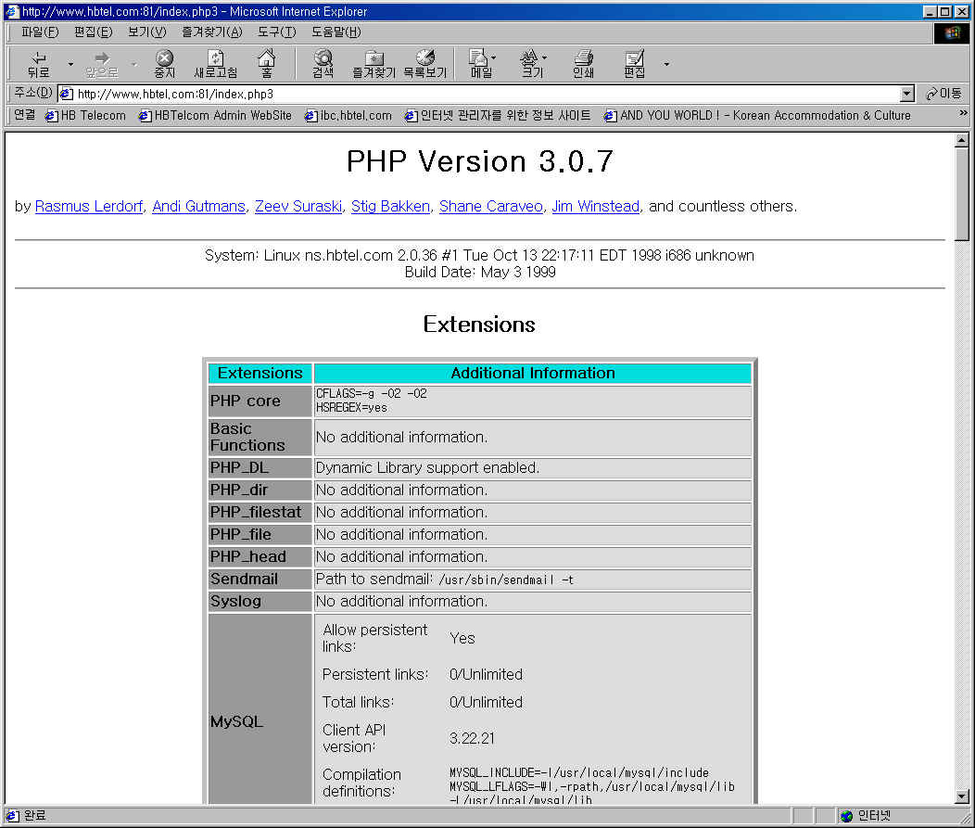
3. Apache 1.3.6 + Mysql_Auth_module 설치

- mod_auth_mysql-2.20.tar 를 받아 /usr/local/mysql 아래에 푼다.
[root@ns mysql]# tar –xvf mod_auth_mysql-2.20.tar
- mod_auth_mysql-2.20 디렉토리에 들어가 ./configure 를 실행 후 make 를 실행한다.
[root@ns mod_auth_mysql-2.20]# ./configure --with-mysql=/usr/local/mysql --with-apache=/usr/local/apache_1.3.6
이제 다시 아파치를 재 컴파일하여 mysql_auth 모듈을 설치한다.
[root@ns mod_auth_mysql-2.20]# cd /usr/local/apache_1.3.6
[root@ns apache_1.3.6]# ./configure --prefix=/www --activate-module=src/modules/auth_mysql/libauth_mysql.a --activate-module=src/modules/php3/libphp3.a
- libauth_mysql.a과 libphp3.a를 configure로 로드한뒤 make, make install을 실행한다.
[root@ns apache_1.3.6]# make
[root@ns apache_1.3.6]# make install
- Apache Mysql Auth Module 설치 완료
- 아파치를 다시 시작한후 index.php3 를 열어 보면 MysqlAuth모듈이 떠 있음을 확인할 수 있다.

4. Apache 1.3.6 + SSL, OpenSSL 0.9.2b 설치

* 아파치 서버를 Stop한후 ApacheSSL 설치에 들어간다.
[root@ns apache_1.3.6]# /www/bin/apachectl stop

가. 이미 설치되어 있는 apache 소스를 가진 디렉토리로 이동한다.

[root@ns local]# cd apache_1.3.6
[root@ns apache_1.3.6]# ls
./ LICENCE.SSL SSLconf/ configure*
../ LICENSE SSLpatch htdocs/
ABOUT_APACHE Makefile WARNING-NT.TXT icons/
Announcement Makefile.tmpl apache_1.3.6+ssl_1.34.tar logs/
CHANGES.SSL README ben.pgp.key.asc md5sums
EXTRAS.SSL README.NT cgi-bin/ md5sums.asc
FixPatch* README.SSL conf/ src/
INSTALL README.configure config.layout
KEYS SECURITY config.status*

나. apache_1.3.6+ssl_1.34.tar를 /usr/local/apache_1.3.6 에 넣고 압축을 푼다.

[root@ns apache_1.3.6]# tar -xf apache_1.3.6+ssl_1.34.tar
[root@ns apache_1.3.6]# cd ../

다. 이제 Openssl-0.9.2b.tar를 /usr/local에 넣고 압축을 푼다.

[root@ns local]# tar -xf openssl-0.9.2b.tar

라. 만들어진 openssi-0.9.2b 디렉토리 안에 들어가 INSTALL을 more로 참고하여 인스톨 순서를 보고 아래와 같이 install을 시작한다.

[root@ns local]# cd openssl-0.9.2b
[root@ns openssl-0.9.2b]# more INSTALL
- 내용 시작 -
Quick Start
-----------

If you want to just get on with it, do:

$ ./config [if this fails, go to step 1b below]
$ make
$ make rehash
$ make test
$ make install
- 내용 끝 -
[root@ns openssl-0.9.2b]# ./config
[root@ns openssl-0.9.2b]# make
[root@ns openssl-0.9.2b]# make rehash
[root@ns openssl-0.9.2b]# make test
[root@ns openssl-0.9.2b]# make install

- 이제 OpenSSL 설치가 마치고 apache_1.3.6 디렉토리로 이동하여 ApacheSSL설치 시작

[root@ns local]# cd apache_1.3.6

- FixPatch를 실행시켜 ApacheSSL을 위한 Configuration을 자동으로 잡아 준다. (y)

[root@ns apache_1.3.6]# ./FixPatch
Searching for a usable SSLeay installation or source directory
Looks like you are using OpenSSL, adjusting app name
SSLeay sources were found in: /usr/local/openssl-0.9.2b
SSLeay installation found in: /usr/local/ssl
Using the source version of SSLeay found in /usr/local/openssl-0.9.2b
If this is not what you want stop now and specify the path to SSLeay
explicitly.

Your version of patch is OK.
Do you want me to apply the fixed-up Apache-SSL patch for you? [n] y
patching file `configure'
patching file `src/Configuration'
patching file `src/Configuration.tmpl'
patching file `src/Configure'
patching file `src/Makefile.tmpl'
patching file `src/include/ap_config.h'
patching file `src/include/buff.h'
patching file `src/include/http_main.h'
patching file `src/include/httpd.h'
patching file `src/main/Makefile.tmpl'
patching file `src/main/buff.c'
patching file `src/main/http_log.c'
patching file `src/main/http_main.c'
patching file `src/modules/standard/mod_log_config.c'
patching file `src/support/apachectl'
patching file `src/support/suexec.c'

- FixPatch를 통해 만들어진 ApacheSSL Configuration 파일들을 다시 아파치의 ./configure 명령어를 이용하여 php3와 mysql의 적용이 가능도록 만든다.

[root@ns apache_1.3.6]# ./configure --prefix=/www --activate-module=src/modules/php3/libphp3.a --activate-module=src/modules/auth_mysql/libauth_mysql.a

- 이제 make, make install 을 이용하여 ApacheSSL의 설치를 마친다.

[root@ns apache_1.3.6]# make
[root@ns apache_1.3.6]# make install

- /www/bin 디렉토리안을 보면 httpsd가 만들어 졌음을 확인할 수 있다.

[root@ns apache_1.3.6]# ls /www/bin
./ ab* apxs* htdigest* httpd* httpsdctl* rotatelogs*
../ apachectl* dbmmanage* htpasswd* httpsd* logresolve*

- 마지막으로 src 디렉토리에 들어가 make certificate를 실행시킨다.

[root@ns apache_1.3.6]# cd src
[root@ns src]# make certificate
/usr/local/openssl-0.9.2b/apps/openssl req -config ../SSLconf/conf/ssleay.cnf \
-new -x509 -nodes -out ../SSLconf/conf/httpsd.pem \
-keyout ../SSLconf/conf/httpsd.pem; \
ln -sf httpsd.pem ../SSLconf/conf/`/usr/local/openssl-0.9.2b/apps/openssl \
x509 -noout -hash < ../SSLconf/conf/httpsd.pem`.0
Using configuration from ../SSLconf/conf/ssleay.cnf
Generating a 1024 bit RSA private key
......+++++
.+++++
writing new private key to '../SSLconf/conf/httpsd.pem'
-----
You are about to be asked to enter information that will be incorporated
into your certificate request.
What you are about to enter is what is called a Distinguished Name or a DN.
There are quite a few fields but you can leave some blank
For some fields there will be a default value,
If you enter '.', the field will be left blank.
-----
Country Name (2 letter code) [GB]:KR
State or Province Name (full name) [Some-State]:Seoul
Locality Name (eg, city) []:Seoul
Organization Name (eg, company; recommended) []:HBTEL.COM
Organizational Unit Name (eg, section) []:IBC
server name (eg. ssl.domain.tld; required!!!) []:ns.hbtel.com
Email Address []:netkiller@hbtel.com

- 테스트 삼아 우선 /www/bin 아래 있는 httpsd를 실행시켜 (당연히 에러가 남) error_log를 확인하여 AuthMySQL, PHP가 뜨는지 확인한다.

[root@ns src]# cd /www/bin
[root@ns bin]# ls
./ ab* apxs* htdigest* httpd* httpsdctl* rotatelogs*
../ apachectl* dbmmanage* htpasswd* httpsd* logresolve*
[root@ns bin]# ./httpsd
[root@ns bin]# ps -ax|grep httpsd
warning: `-' deprecated; use `ps ax', not `ps -ax'
19310 p0 S 0:00 grep httpsd
[root@ns bin]# cd ..
[root@ns /www]# cd logs
[root@ns logs]# tail error_log
[Tue May 11 17:15:12 1999] [notice] Apache/1.3.6 (Unix) AuthMySQL/2.20 PHP/3.0.7 configured -- resuming normal operations
[Tue May 11 17:16:02 1999] [notice] caught SIGTERM, shutting down

- 이제 OpenSSL의 매뉴얼을 참고로해서 ApacheSSL에 필요한 각종 암호키 파일들을 만든후 httpsd.conf 를 적합하게 수정한다.

- 이 문서는 넷오넷 시스템 개발팀의 김성박님이 적은 PHP3와 MySQL을 이용한 다이나믹 웹 페이지 제작(1)과 Mysql의 Manual 그리고 PHP3, OpenSSL, ApacheSSL Manual을 참고로 만들어졌습니다. 이 문서는 GNU를 따름니다.
- 기타 문의 사항에 대해서는 netkiller@hbtel.com 으로 email 주시기 바람니다.

정 성욱, Sung Wook, Jung [Netkiller]
netkiller@hbtel.com
한별 텔레콤 IBC 사업팀
1999년 5월 11일

